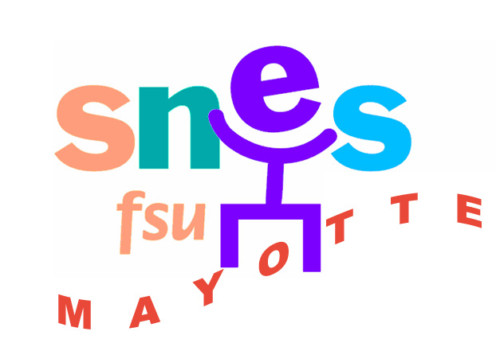 COMMUNIQUE DE PRESSE

Mamoudzou, le 19 octobre 2011,

Ce matin, un drame s’est produit en plein centre de Mamoudzou. Un homme est mort. Le SNES-FSU déplore avec la plus grande des forces cette tragédie et ne peut que s’associer à la douleur de la famille et de ces proches.
La mort d’un homme, un jeune garçon qui perd son œil… la liste s’allonge. La répression dans ce conflit social et grave ne mènera qu’à l’échec. L’utilisation en masse des forces de l’ordre risque encore de déboucher sur de telles horreurs.
Nous dénonçons le pourrissement du conflit tant par l’Etat que par la grande distribution. Une sortie digne de ce conflit est une urgence.

Nous déplorons l’absence totale de communication du Vice-rectorat depuis la rentrée des classes, ce lundi. Aucune consigne claire n’est donnée aux établissements scolaires. Les collations ne sont la plupart du temps pas assurées. Comment peut-on demander à des élèves le ventre creux de fournir un réel effort scolaire ? De nombreux enseignants ce matin sont restés bloqués derrière des barrages et n’ont pu venir dans les établissements.
De plus le ravitaillement s’avère encore très difficile voir impossible partout dans l’île. Trouver à manger pour beaucoup d’entre nous s’avère une urgence et les queues sont longues quand quelques magasins arrivent à ouvrir.

Le SNES-FSU a indiqué dans son dernier communiqué qu’il tirera toutes les conséquences si la sécurité n’était plus assurée. C’est désormais le cas donc :
Demain jeudi 19 octobre ;
Nous demandons aux parents d’élèves de garder leurs enfants à la maison.

Nous demandons aux enseignants et personnels de l’éducation nationale d’exercer leur droit de retrait et ne pas s’exposer au danger en se rendant dans les établissements scolaires.

Nous demandons que le Vice-rectorat prenne toutes ses responsabilités en matière de sécurité, ce silence n’a que trop duré !

